Модуль информирования клиентов и сотрудников в конфигурации ДАЛИОН: АВТО
В программе можно активировать "Событийное информирование" Клиентов, Менеджеров, Мастеров приемщиков и Авторов Заказ-нарядов и Заказов покупателей.
Информирование может быть по следующим событиям:
- Новый заказ наряд записан на ремонт в предварительной записи – возникает при записи на ремонт заказ-наряда.
- Скоро подходит планируемое время записи на ремонт – возникает при записи на ремонт заказ-наряда, но актуальность напоминания о событии возникает до начала ремонта на заданное число минут.
- Скоро подходит планируемое время выдачи из ремонта – возникает при записи на ремонт заказ-наряда, но актуальность напоминания о событии возникает до планируемого окончания ремонта на заданное число минут.
- Ремонт автомобиля закончен – возникает при переводе заказ-наряда в статус Завершен.
- Оформлен заказ поставщику на запчасти по Заказу покупателя или Заказ-наряду – возникает при размещении потребности по заказу в заказе поставщику, при этом формируется перечень заказанных товаров, который можно сообщить клиенту или сотруднику.
- Заказанные запчасти поступили на склад – возникает при проведении приходной накладной, когда под заказ-наряд или заказ покупателя поступили и резервировались запчасти, при этом формируется перечень товаров, которые поступили на склад.
- Все заказанные запчасти поступили на склад – возникает при проведении приходной накладной или перемещения между складами, когда по заказ-наряду или Заказу покупателя, поступили на склад, указанный в шапке заказа, все заказанные запчасти. Если товар поступает сначала на другой склад, то событие не будет сформировано, пока эти запчасти не переместятся на нужный склад, при этом формируется перечень товаров, которые поступили на склад.
- Поступила Наличная или Безналичная оплата по Заказу покупателя или Заказ-наряду – возникает при проведении наличной или безналичной оплаты по заказу.
- Поступила полная оплата по Заказу покупателя или Заказ-наряду – возникает при проведении оплаты по заказу покупателя, когда эта оплата полностью закрывает долг по заказу.
- Создан новый Заказ покупателя.
- Бонусы по дисконтной карте начислены или списаны.
- Бонусы по карте, срок заканчивается.
- Заказ-наряд или Заказ покупателя отгружен или Совершена отгрузка – возникает при проведении отгрузки, можно использовать для анкетирования клиентов после отгрузки.
- Напоминание о предстоящем ТО –программа может напомнить клиенту о том, что пора делать новое ТО, если в карточке автомобиля клиента настроены параметры периодичности ТО.
- Напоминание о продлении полиса ОСАГО или КАСКО – программа напомнит клиенту, что скоро закончится срок полиса КАСКО или ОСАГО.
Менеджера, Мастера приемщика или Автора заказа, можно информировать По почте, Через SMS, Через Telegram или Через внутреннее сообщение внутри программы, Клиента можно информировать только через Почту, Telegram и SMS.
Настройка и подключение SMS порталов.
Для информирования через SMS в программе реализовано подключение к большому количеству популярных SMS порталов:
- www.devinotele.com,
- www.mirsms.ru,
- www.prostor-sms.ru,
- www.sms.ru,
- www.sms16.ru,
- www.smsaero.ru
- www.smsc.ru
- www.smsportal.pro
Настройка подключений к SMS порталам вызывается через меню: Сервис \ Настройка Email и SMS \ SMS порталы
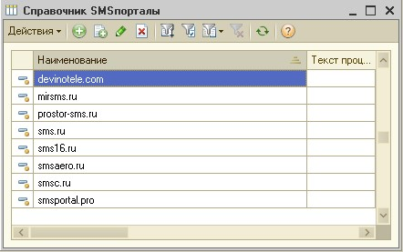
При настройке любого SMS портала надо открыть его форму и указать в ней логин пароль и прочие свойства подключения к API портала:
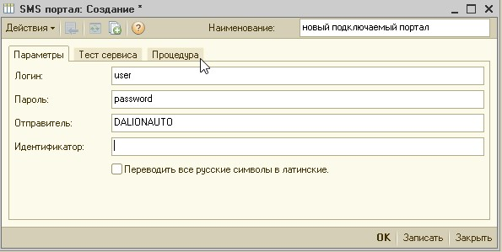
В этой же форме можно сразу же протестировать работу API портала, отправить пробную SMS.
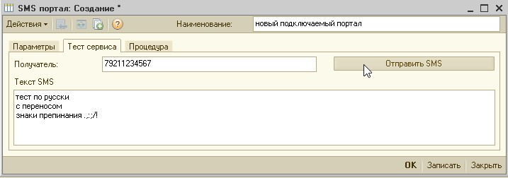
Также в программе сделано удобное подключение дополнительных SMS порталов без вмешательства в конфигурацию.
Можно открыть в конфигураторе модуль справочника SMSпорталы и из него скопировать образец процедуры:
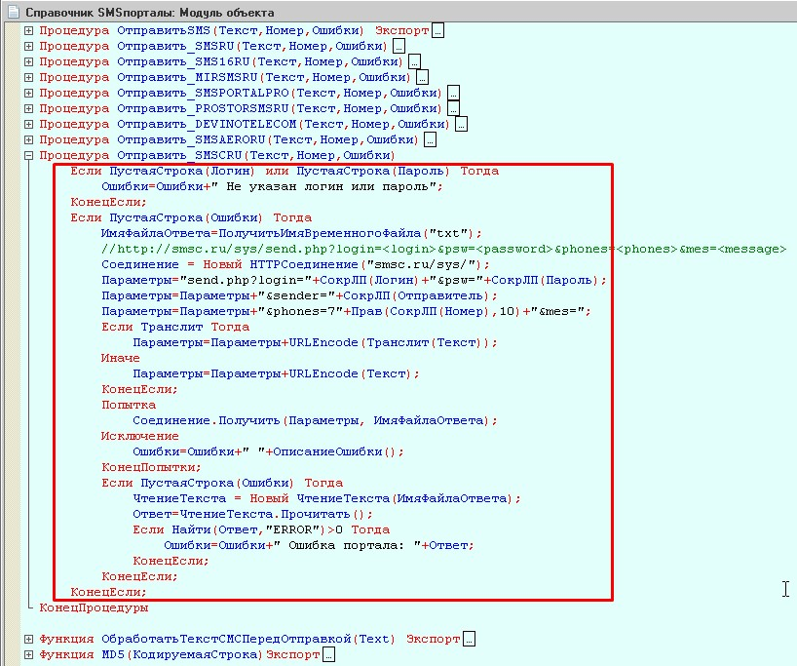
Поместить текст процедуры на закладке «Процедура»
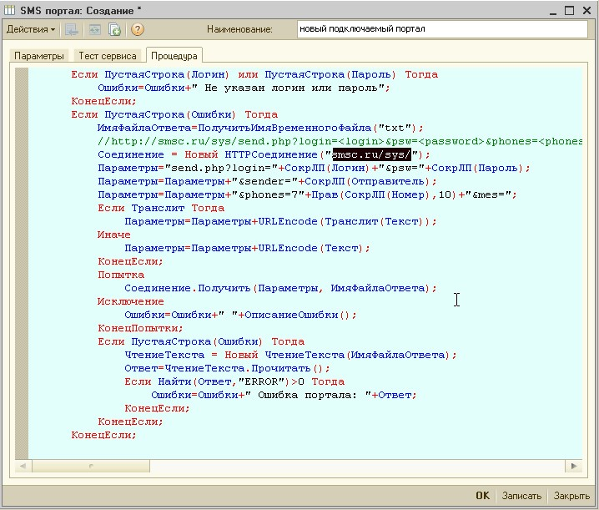
И подправить эту процедуру под другой SMS портал.
Информирование по Email
Информирование Через Email производится через SMTP сервер, который указывается в Учетной записи EMAIL. Учетные записи хранятся в специальном справочнике учетных записей, который открывается через меню: Сервис \ Настройка Email и SMS \ Учетная запись EMAIL (SMTP).
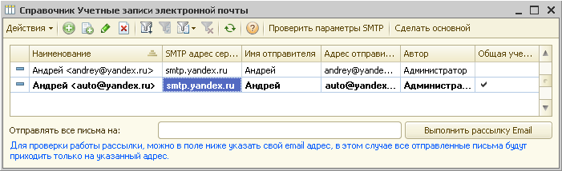
Так выглядит одна конкретная учетная запись EMAIL
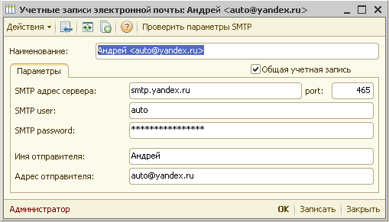

Вот параметры популярных серверов: smtp.yandex.ru:465, smtp.gmail.com:465, smtp.mail.ru:465
Эти учетные записи используются также при рассылке отчетов и при отправке печатных форм клиентам.
Информирование через Telegram
Информирование Через Telegram возможно только тех, клиентов, которые уже зарегистрированы в вашем телеграм боте.
Активация информирования.
Для каждого вида информирования создается настройка в специальном справочнике, который доступен чрез меню: CRM \ Рассылка SMS или Email\ Настройка событийного информирования. Или меню: Сервис \ Настройка Email и SMS \ Настройка событийного информирования.
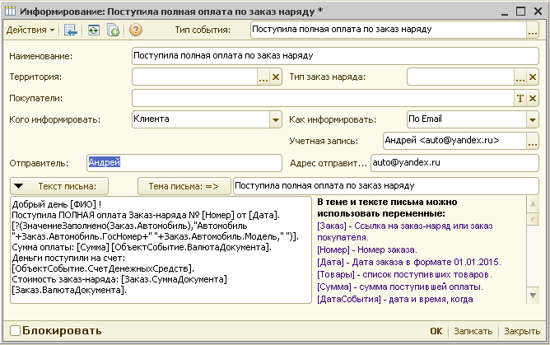
В этой настройке задается вид информирования в поле «Тип события», а также «Кого информировать» и «Как информировать»
Если выбрано информирование Через SMS, то указывается, через какой портал рассылать SMS.
Если выбрано информирование Через Email, то указывается учетная запись, через какой SMTP сервер отправлять письма, также можно указать другое имя отправителя, другой обратный адрес можно указать только для некоторых smtp серверов, большинство серверов требуют чтобы адрес совпадал с учетной записью.
Также можно установить фильтр по Территории, по Типу заказ-наряда, по Группе покупателей, по Отгруженной номенклатуре.
Тему и текст письма можно не указывать, тогда будут использованы стандартные шаблоны для информирования. Для каждого типа событий есть свой стандартный шаблон, его можно скопировать в текст письма нажатием кнопки «Текст письма»
Справа есть подсказка, какие переменные можно использовать в тексте шаблона и есть ряд примеров. Если установить флажок «Блокировать», то это информирование не будет срабатывать.
Регламентные задания для SMS и Email оповещений.
При информировании сотрудника, через внутреннее сообщение, в программе сразу же, параллельно с записью лога информирования, создается напоминание или сообщение, для нужного сотрудника.
При информировании Через SMS или Email, отправка сообщения должна производится фоновым регламентным заданием.

Если у вас серверный вариант базы данных (1С работает на SQL сервере и есть сервер 1С), тогда регламентные задания будет выполнять сервер 1С.

Если файловый вариант, то в каждой сессии 1С:Предприятие, автоматически запускается еще один поток с подключением к базе данных. Эти потоки занимаются тем, что выполняют фоновые и регламентные задания.
Каждый из перечисленных сеансов выполняет собственные фоновые задания. Если сеанс инициировал несколько фоновых заданий, то выполняются они последовательно, в порядке поступления.
А регламентные задания выполняет только одно из запущенных приложений. Выполняет оно их после того, как выполнит собственные фоновые задания. При этом автоматическая обработка очереди регламентных заданий проводится раз в минуту.
Чтобы платформа могла определить, какой из запущенных сеансов будет исполнять регламентные задания, можно указывать параметр командной строки: ""/AllowExecuteScheduledJobs -Off"" для запрета текущему сеансу выполнять регламентные задания и ключ ""/AllowExecuteScheduledJobs -Force"", для переноса выполнения всех регламентных заданий только на этот сеанс 1С

Далее надо войти в консоль, меню: Сервис \ Консоль регламентных заданий
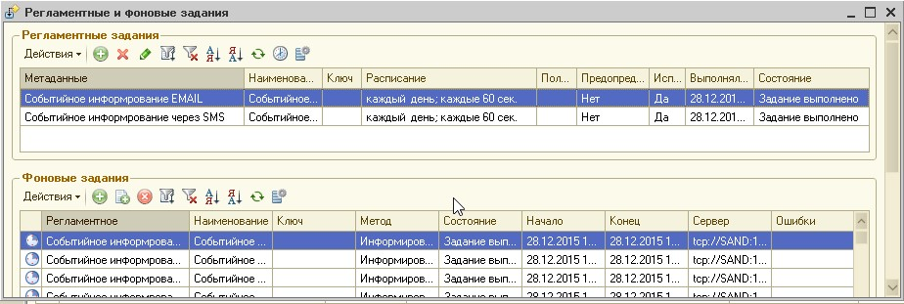

Для SMS рассылки надо активировать регламентное задание "Событийное информирование через SMS", для Email "Событийное информирование Email".
В Консоли эти задания добавляются вручную через кнопку добавить и там же задается расписания работы.

Журнал информирования.
При наступлении события, по которому должно произойти информирование, программа делает запись в специальном справочнике "Журнал информирования", этот справочник (лог) доступен через меню: CRM \ Рассылка SMS или Email\ Журнал информирования. или через меню: Сервис \ Настройка Email и SMS \ Журнал информирования.
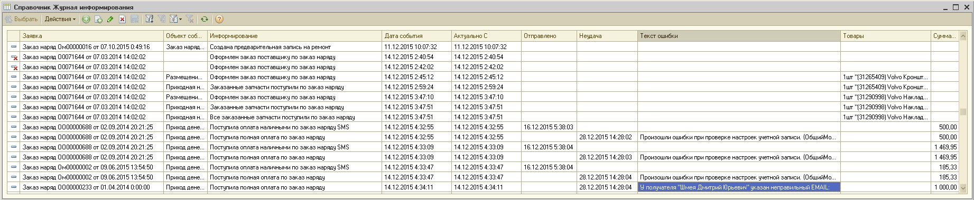

При попытке отправить письмо или SMS в логе (справочнике Журнал информирования) для каждой записи фиксируется факт отправки. В логе есть колонки "Отправлено", "Неудача", "Текст ошибки". В случае удачной отправки сообщения, фиксируется дата и время отправки в колонке "Отправлено", в случае неудачи, дата и время попытки фиксируется в колонке "Неудача" и в колонке "Текст ошибки" пишутся все ошибки, из-за которых произошла неудача. Повторная попытка отправки сообщения не выполняется, если в колонках
"Отправлено" или "Неудача" есть дата. Чтобы запустить повторное отправление сообщения, надо очистить все три поля: "Отправлено", "Неудача", "Текст ошибки".
Блокировка информирования (стоп лист).
В программе есть стоп лист, позволяющий заблокировать информирование определенных контрагентов. Стоп лист вызывается через меню CRM \ Рассылка SMS или Email\ Блокировка информирования (стоп лист) или через меню: Сервис \ Настройка Email и SMS \ Блокировка информирования (стоп лист) .
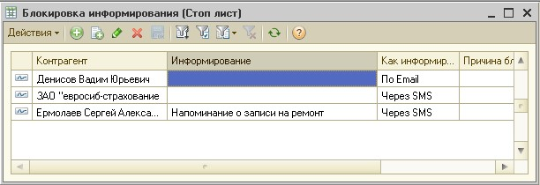
В стоп листе можно указать, для кого блокировать информирование, какое именно информирование запретить и через SMS или по Email.

